
AF VOSNE ROMANEE 1ER CRU LES SUCHOTS

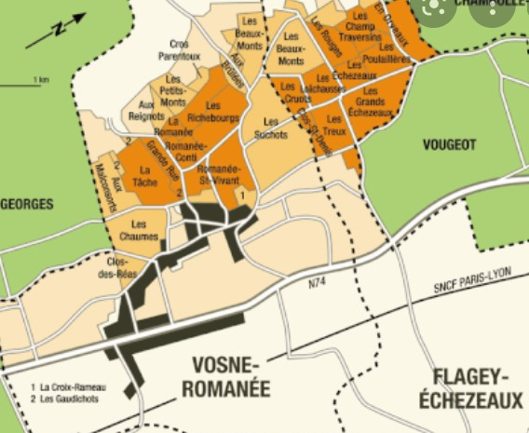

100% Pinot Noir
Parcelle voisine du Richebourg et du Romanée Saint Vivant.

Sols composés de marnes et de calcaires.

Le même processus pour toutes nos autres appellations est appliqué : taille sélective, un effeuillage et une récolte en vert au besoin ainsi qu’un labour des sols.

Gestion traditionnelle des sols. Les raisins, une fois coupés, sont ramenés à la cuverie en moins de 10 minutes.
100% récolte manuelle par notre équipe.

Vinification
Pour le processus de vinification, nous utilisons des cuves en béton émaillé et des cuves en bois.
Une macération à froid (5 ° C) est effectuée pendant environ 3-5 jours pour extraire la saveur et la couleur. Pendant ce temps, nous pratiquons un léger remontage pour maintenir un bon contact entre les parties solides et liquides. Après 5 jours, les cuves sont chauffées jusqu'à
25-30 ° C pendant plus de 10 jours.
Le bois pour les fûts de chêne provient principalement des forêts du Chatillonais et de Fontainebleau. Ce vin vieillit en moyenne 18 mois (65 % de fûts neufs)

Dégustation

Les arômes de fruits bien murs, de fraise, framboise, myrtille et cassis, sur fond épicé, permettront à ce Vosne Romanée 1er Cru les Suchots, de s’exprimer sur des saveurs intenses telles que les volailles rôties, gibier à plumes. Epoisses et Cîteaux seront aussi deux fromages qui révèleront tout le potentiel de ce vin voluptueux, vin de garde par excellence !

